Структурное подразделение «Детский сад комбинированного вида «Звёздочка»
муниципального бюджетного дошкольного образовательного учреждения
«Детский сад «Планета детства» комбинированного вида»

Проект «Приобщение детей к культурным ценностям и традициям русского и мордовского народа»

Выполнили: Дмитриева И.А.
Лаптяйкина О.В.

пос. Чамзинка, 2023г
Проект «Приобщение детей к культурным ценностям и традициям русского и мордовского народа»
Введение:
«Жизнь рождает много нового, порой в неудержимом потоке этого нового теряется старое, доброе. Поэтому задача каждого педагога, каждого воспитателя, просто человека, уважающего себя, историю своей страны – не только не забывать эти традиции, но и способствовать тому, чтобы они жили и передавались из поколения к поколению, как самое дорогое наследие»
К. Д. Ушинский
Актуальность:
Сегодня наше современное общество переживает кризис духовно-нравственных идеалов, и каждый из нас осознает потребность возрождения традиций нашего народа. Духовно-нравственного воспитания подрастающего поколения остаётся актуальной проблемой. Наше подрастающее поколение должно знать не только историю Российского государства, но и традиции национальной культуры, научиться осознавать и понимать её, любить свою Родину, свой народ и всё, что связано с народной культурой. Перед нами стоит задача дать не только знания о русском народе, привить любовь к нашей Родине, родному краю, но и воспитывать уважение к другим народам.
Надо помнить, что дошкольник воспринимает окружающую его действительность эмоционально, поэтому уважение и любовь к русской культуре у него проявляется в чувстве восхищения. Вот почему важно именно сейчас в дошкольном возрасте, включать вопросы духовно - нравственного развития детей, это способствует формированию любви к родному краю.
В работе с детьми дошкольного возраста я убедилась, что положительные качества личности ребенка можно развивать с помощью ознакомления дошкольников с устным народным творчеством, с обычаями и традициями русского народа. Именно в них каждый ребенок может проявить себя наиболее полно и реализовать свою творческую активность. Особенно активен и заинтересован ребенок будет, если изучать историю, традиции, обычаи и культуру он будет вместе с родителями. Которые в свою очередь должны быть активными помощниками и наставниками для своих детей на протяжении всего проекта.
Методы и приемы:
метод обследования, наглядности (рассматривание подлинных изделий, иллюстраций, альбомов, видеофильмов, презентаций и т. д.)
словесный (беседа, использование художественного слова, пояснения)
практический (самостоятельное выполнение детьми работы, использование различных инструментов и материалов для изображения)
проблемно-мотивационный (стимулирует активность детей за счет включения проблемной ситуации в ход занятия)
сотворчество (взаимодействие педагога и ребенка, родителя и ребенка в едином творческом процессе).
Метод трех вопросов:
Что знаем?
О русском и мордовском народе.
Что хотим узнать?
Историю, культуру русского и мордовского народа.
Прикоснуться и окунуться в традиции и обычаи русского и мордовского народа.
Где и как найдем ответы на вопросы?
Будем спрашивать у взрослых.
Паспорт проекта.
Тип проекта: творческий, информационный, обучающийся, исследовательский.
Участники: дети подготовительной группы, воспитатели, музыкальный руководитель, родители (законные представители, бабушки, дедушки.
Продолжительность: краткосрочный (февраль)
Проблема: незнание детьми истории, культуры, традиций и обычаев русского и мордовского народа. Родители не рассказывают и не передают историю русских. Углубить и расширить знания детей 6-7лет о русских и мордвах : истории, традиции, праздники и обычаи.
Гипотеза: чем больше дети будут вовлечены в процесс самостоятельной исследовательской, познавательной и продуктивной деятельности (по познанию истории и культуры русского и мордовского народа, при постоянном сотрудничестве с родителями, тем бережнее будут относиться к своей Родине. Будут чтить, и знать историю, культуру, традиции и обычаи своей страны.
Цель проекта : формирование у детей познавательного интереса к русской культуре и традициям русского и мордовского народа.
Задачи:
Образовательные:
- Познакомить детей с народными традициями и включать их в детскую жизнь.
- Способствовать развитию познавательной активности, любознательности у детей.
- Познакомить детей старшего дошкольного возраста с культурой и историей (русская изба, национальный костюм, русские и мордовские народные сказки, декоративно-прикладного искусства) своего народа.
-Познакомить с русским и мордовским фольклором (русский и мордовский народный костюм, русских народных игр и праздников).
- Обобщить представление детей о декоративно-прикладном творчестве: с русским и мордовским народным костюмом, элементами росписи и русского быта;
- Вовлечь родителей в образовательный процесс МОУ.
- Оказать помощь родителям в возрождении и творческом развитии лучших традиций векового опыта воспитания детей и привлечь их к сотрудничеству по созданию предметно – развивающей среды.
Развивающие:
- Развивать поисково-исследовательскую активность, творческую деятельность, любознательность, коммуникативные навыки детей;
- Развивать речь, обогащать словарь, повышать выразительность речи средствами фольклора.
Воспитательные:
-Воспитывать элементы патриотического, исторического сознания, ценностные ориентации в поведении и деятельности, обеспечивающие ответственное отношение к родине её истории и культуре;
- Воспитывать уважительное отношение к традициям русской и мордовской культуры.
Ожидаемый результат: данный проект поможет раскрыть ребенку мир русской и мордовской культуры, расширить представление об образе жизни людей, их обычаях, традициях и культурных ценностях.
Дети:
- формирование чувств национального достоинства;
- пробуждение интереса к культурным ценностям и традициям русского и мордовского народа.
Родители:
- сформированная активная родительская позиция;
- активное участие родителей (законных представителей) в жизни МОУ и группы.
Педагоги:
- повышение профессионализма педагогов в вопросах культуры и традиций русского народа;
- личностный и профессиональный рост, самореализация, моральная удовлетворённость.
Этапы реализации проекта :
I этап - Подготовительный:
1. Постановка цели, определение актуальности и значимости проекта.
2. Подбор методической литературы для реализации проекта.
3. Подбор наглядно – дидактического и музыкального материала, художественной литературы, видеороликов, организация развивающей предметно - пространственной среды в группе.
4. Разработка проекта по данной теме.
II этап - Основной:
Работа с детьми:
1. Проведение бесед с детьми: «Традиции русского народа», «Русские народные костюмы и танцы», «Утварь русской избы».
2. Рассматривание иллюстраций.
3. Просмотр презентации «Народная культура и традиции».
4. Знакомство с народными музыкальными инструментами.
5. Создание уголка, воспризводящего атмосферу русского национального быта.
6. Оформление выставки русских народных сказок.
7. Посещение краеведческого музея.
8. Знакомство с праздниками и традициями русского и мордовского народа.
9. Оформление выставки (декоративная роспись – хохлома, гжель, дымковская, городецкая, мордовская роспись народными промыслами (вязание, вышивка).
10. Проведение подвижных народных игр с музыкальным сопровождением.
11. Инсценировки сказок.
12. Просмотр с детьми русских народных мультфильмов.
Работа с родителями:
1. Консультации для родителей на данную тему.
2. Привлечение родителей к помощи в пополнении патриотического уголка в группе по данной теме.
3. Создание альбома «Традиции нашей семьи».
III этап - Заключительный:
1. Проведение с детьми «Праздник Масленица».
2. Оформление выставки рисунков творческих работ детей и их родителей на тему «Русская народная игрушка».
3. Создание презентации проекта.
Итог:
В заключении, можно сказать, что в ходе реализации проекта выдвинутая нами гипотеза подтвердилась, дети узнали много нового и интересного про культуру и традиции своего народа.
Фотоотчет
Народные подвижные игры
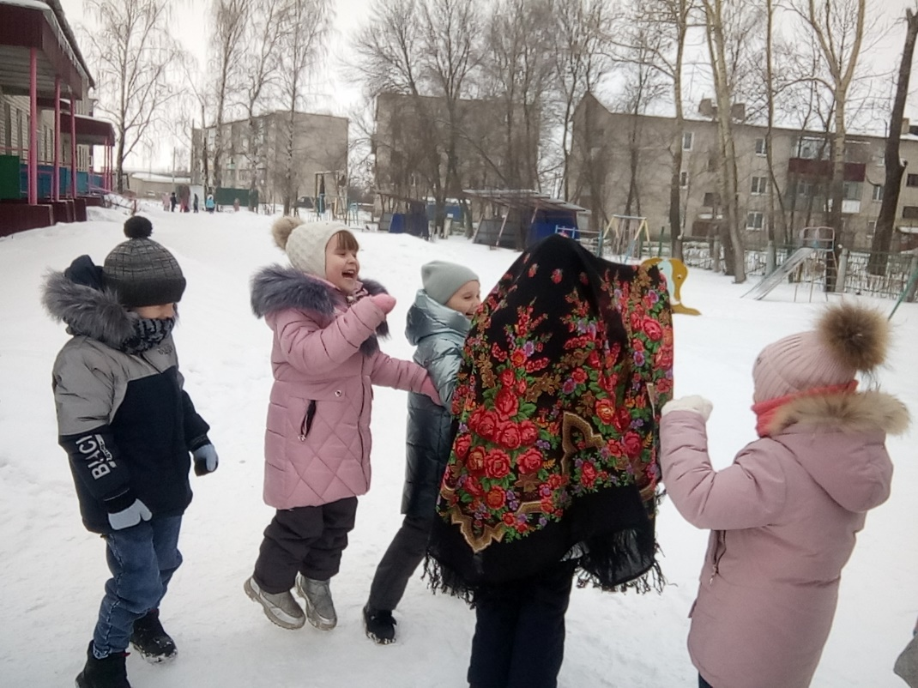

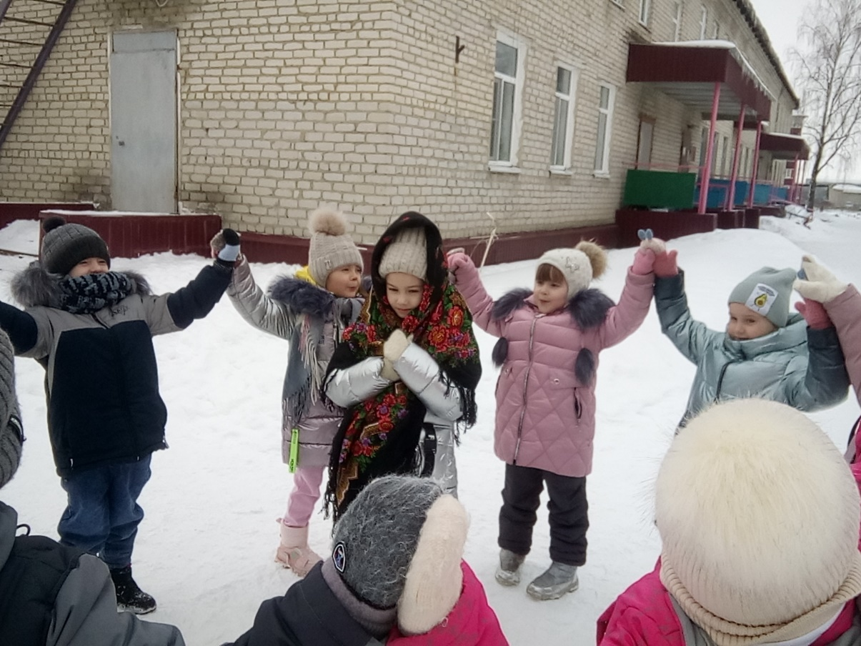

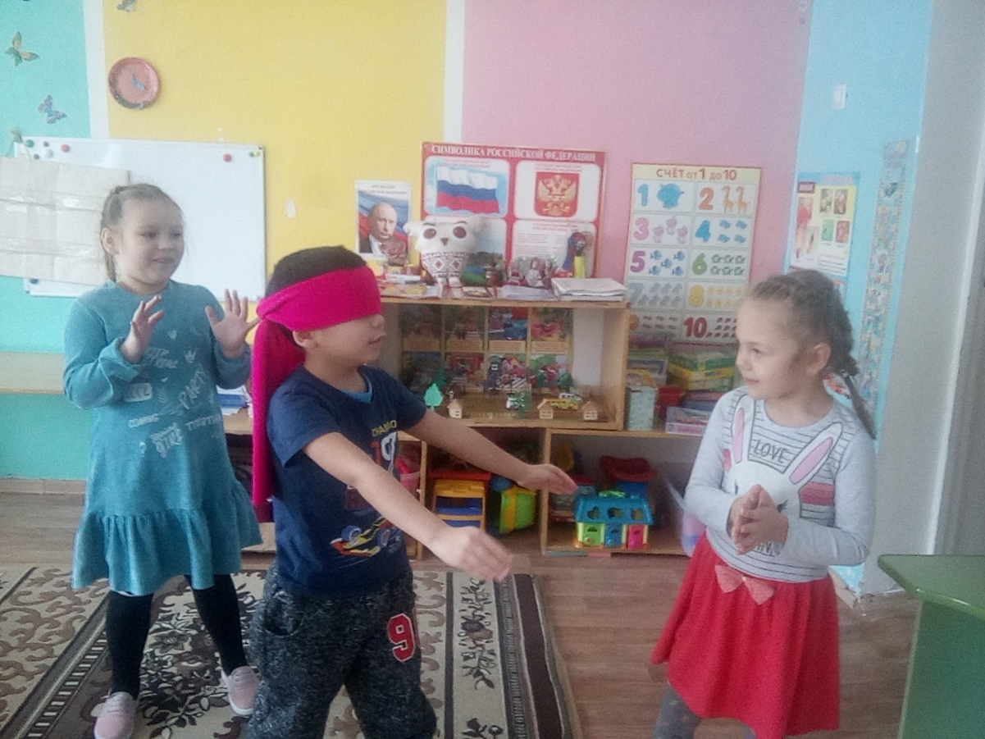

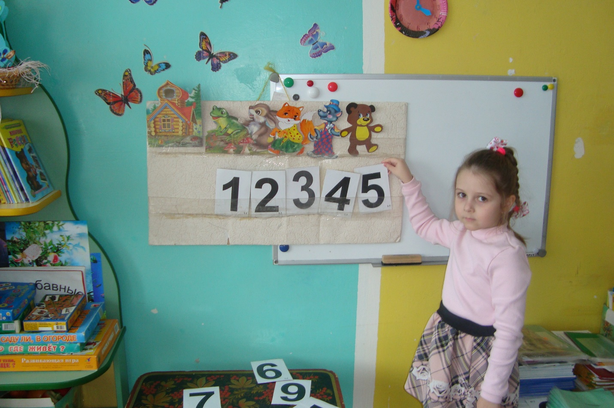

Рассматривание иллюстраций Васнецова
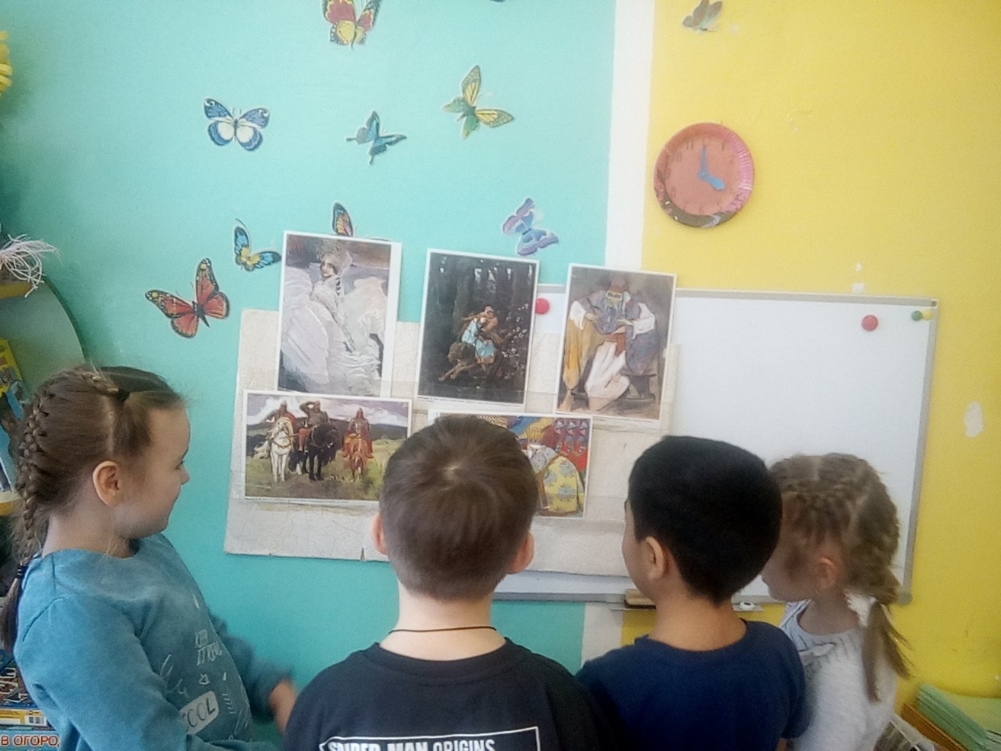

Игра собери сказку по картинку
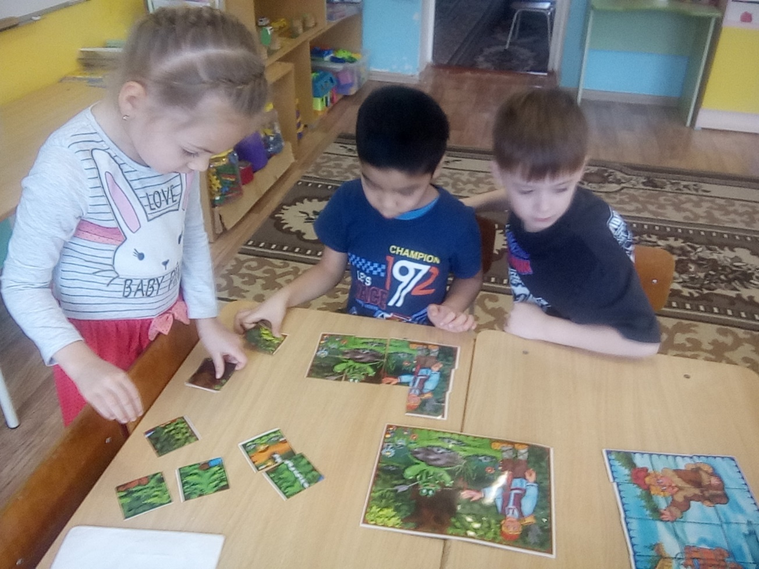

Драматизация сказок
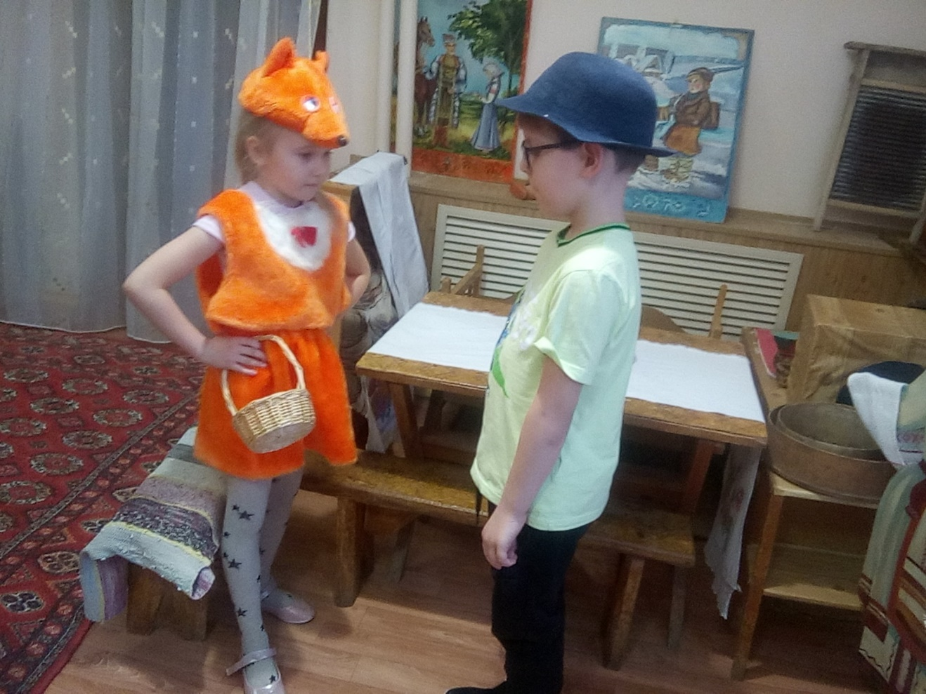

Посещение музея

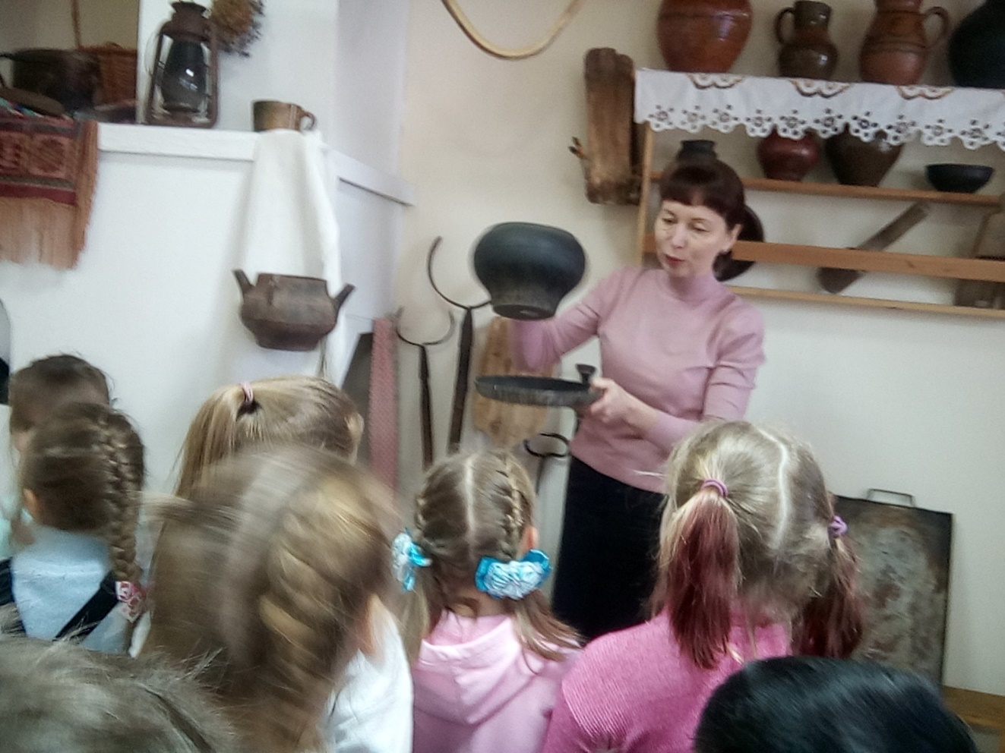

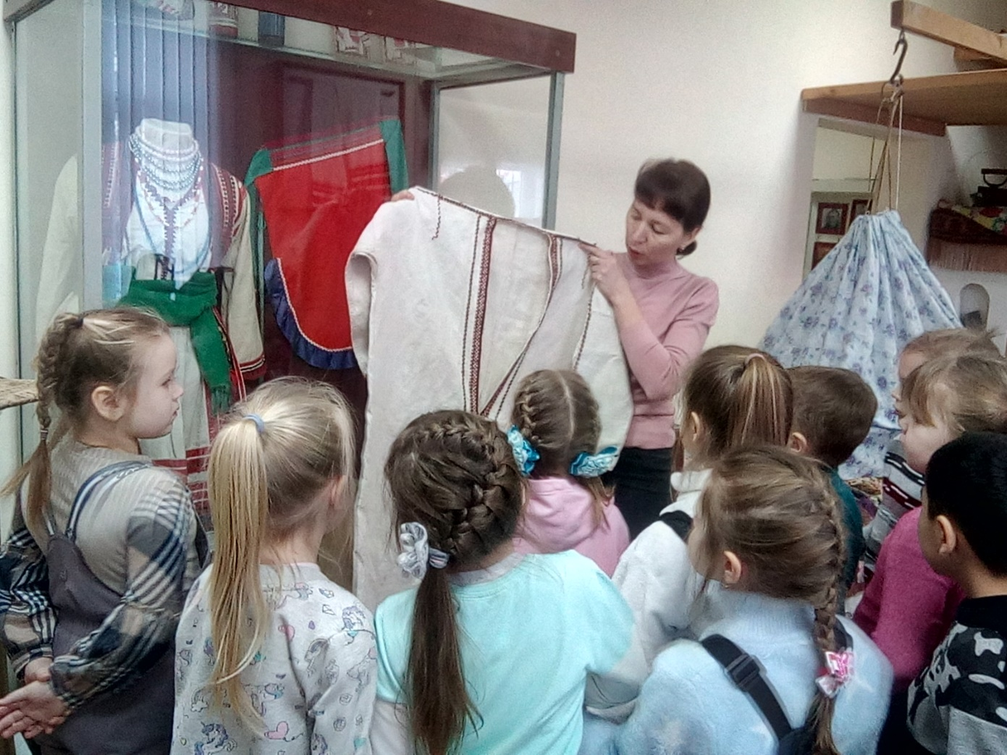
Праздник Масленицы
